Retuširanje digitalne slike
Merhunisa Pajić

Rezime: U ovom radu ću govorit o retuširanju digitalne slike, počevši od historije retuširanja pa do danas. U radu je objašnjen pojam digitalnog retuširanja. Zatim ću se osvrnuti na vrste korekcija digitalne slike. Navest ću neke od softvera za korekciju slike. Opisat ću korake retuširanja portreta u jednom od online editora. Također ću navesti, alate koji se koriste za retuširanje u Photoshopu. Na kraju ću navesti literaturu koja je korištena za izradu ovog rada.
Ključne riječi: photo retouching, korekcija slike, foto manipulacija, retouching tools
Uvod
Retuširanje je riječ francuskog porijekla, fr. retoucheur, što znači preraditi, dotjerati, popraviti, u našem slučaju, popraviti sliku. Retuširati sliku znači izvršiti korekcije na njoj. Korekcija slike ili fotografije je niz radnji kojima pravimo izmjene na originalnoj slici, s određenim ciljem. Te radnje mogu biti raznolike - možemo potamniti ili posvijetliti sliku, izvršiti izmjenu oblika bilo kojeg objekta na slici, odstraniti ili dodati objekat na sliku, popuniti oštećene dijelove slike, na fotografskim snimcima i kopijama možemo ukloniti svijetle tačke ili druge nedostatke, premazati ih drugom bojom itd.
Obrada digitalne slike je mijenjanje detalja na nekoj digitalnoj fotografiji, te se za obradu koriste posebni programi, koje nazivamo vektorski i rasterski grafički programi. Rasterske slike se obično u računaru pohranjuju kao mreže piksela, a piksel sadrži informaciju o boji i svjetlini digitalne slike. Rasterski grafički programi služe za obradu i poboljšanje rasterske slike, a najpoznatiji takav softver je Adobe Photoshop, dok vektorski grafički softveri služe za gometrijsko oblikovanje (slika prikazana pomoću geometrijskih oblika – tačka, linija, kriva, poligon itd).
Historija retuširanja
Od samog izuma fotografije pa nadalje, rastao je interes korisnika za fotografijom, a time je rasla i potreba za njihovim poboljšanjem, obradom i korekcijom. Od tamnih, crno – bijelih slika, do slika u boji, od klasičnih do digitalnih fotografija koristile su se različite tehnike korekcije slike – od ručne korekcije, korekcije pri štampanju do danas najviše korištene korekcije slike, a to je korekcija pomoću računara. Alati koji su se koristili, pri ručnom retuširanju, su bili: tinta, bojice, četke, kistovi, kreda, ugalj itd.
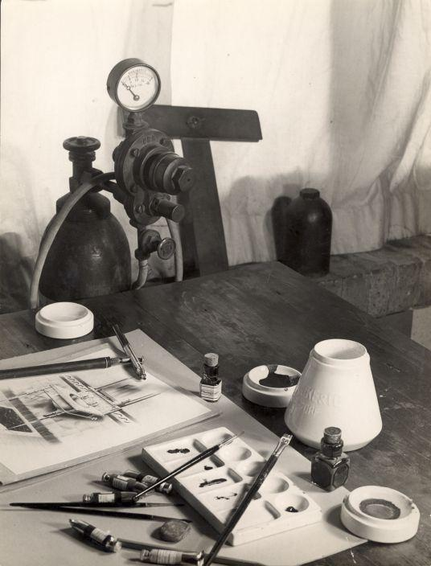
Korekcija pri štampanju dolazi pojavom štamparija i u tu svrhu koristili su se specijalni tonovi boja (paleta) kako bi se posvijetlili, potamnili ili izoštrili dijelovi slike.
Danas, računari su postali nezamjenjiv alat za obradu i retuširanje slika.

Slika 1. Retuš set [1]
Pojam digitalnog retuširanja i njegovi tipovi
Pod ovim pojmom podrazumijevamo sve radnje koje se mogu izvršiti na nekoj digitalnoj slici, pri čemu novonastala slika može imati ili nemati nikakvu sličnost sa originalom, pomoću odgovarajućih softvera, kojih danas ima mnogo. Digitalna slika je prikaz dvodimenzionalne slike sa konačnim skupom digitalnih vrijednosti koje se zovu pikseli. Razlikujemo dva tipa digitalnog retuširanja ili drugačije rečeno, digitalne foto manipulacije:
- Tehničko retuširanje – služi za poboljšanje slike. Podrazumijeva podešavanje boje, svjetline, kontrasta, sjene. Uglavnom uklanja nedostatke slike.
- Kreativno retuširanje – oblik umjetnosti, stvaranje slika za reklame, modne časopise itd.
Nad digitalnom slikom se mogu izvršavati različite korekcije, pomoću raznih tehnika, a najčešće su:
Artističke – watercolor, smudge, blur. Ove alate koristimo za dobijanje umjetničke slike, skice, karikature i sl. Jedan od programa koji vrši pretvorbu digitalne slike u crtež, skicu ili imitaciju umjetničkog djela je FotoSketcher. Editor se sastoji od dva dijela. Na jednom dijelu je originalna fotografija, a na drugom je obrađena slika. Postoje i određeni parametri za podešavanje: može se izabrati stil crtanja, prilagoditi intenzitet, boja, zatamniti ili posvijetliti crtež, podesiti kontrast, omekšati ivice, dodati okvir, tekst itd.
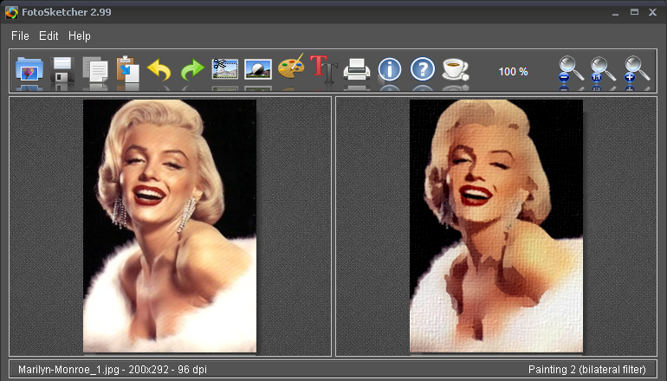
Slika 2. FotoSketcher editor, pretvaranje digitalne slike u crtež [2]
Glamour – ova tehnika se koristi kod korekcije portreta, za pravljenje reklama, plakata, naslovnih stranica modnih časopisa itd. Uklanjaju se nedostaci poput crvenih očiju, lošeg tena, skidanje viška kilograma, zatim se uređuje boja, kontrast, osvjetljenje, izoštravanje itd.
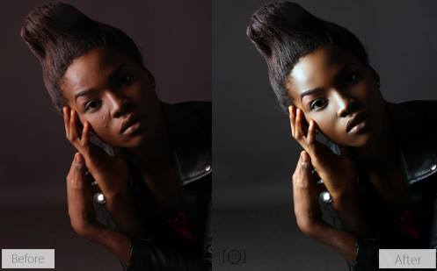
Slika 3. Korekcija portreta[3]
Restauracija – obnavljanje starih, oštećenih fotografija.
Fotomontaža – dodavanje ili uklanjanje objekta sa slike.
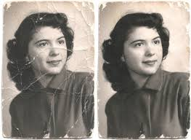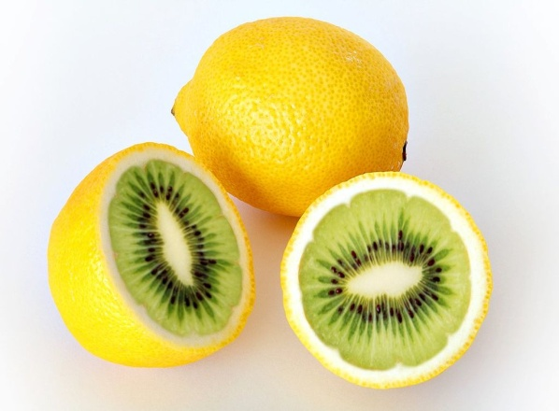
Slika 4. Restauracija slike [4] Slika 5. Digitalna fotomontaža [5]
Programi za obradu slika
Da bismo vršili bilo kakve promjene na slici, potrebni su nam programi za njihovu obradu. Navest ćemo samo neke od njih i njihove osnovne odlike.
Adobe Photoshop CC (Creative Cloud) – je najprofesionalnija aplikacija za uređivanje digitalnh fotografija koja je trenutno dostupna na tržištu.
Alati koji se najčešće koriste za retuširanje u Photoshopu (Retouching tools)
Ovi alati za retuširanje slike su gotovo isti u svakom od programa za obradu slike:
- Blur, Sharpen, Smudge – alati za zamagljivanje (omekšavanje ivica), izoštravanje, razmazivanje (uklanjanje mrlja sa slike)
- Dodge, Burn, Sponge – osvjetljava, zatamnjuje, te pojačava ili smanjuje zasićenost dijelova slike
- Clone Stamp, History Brush, Art History Brush – kloniranje označenih dijelova slike slike, alati sa posebnim efektima i iscrtavanjem.
- Healing Brush Tool, Patch Tool, Red Eye Tool – uklanjanje manjih nepravilnosti na slici, uklanjanje crvene boje sa očiju
- Auto Levels, Levels, Auto Colors, Replace Color, Variations – alati za tonsku i kolornu korekciju (Variations - uklanjanje neželjene boje koja preovladava na slici).
- Filter/Sharpen – izoštravanje slike pomoću filtera
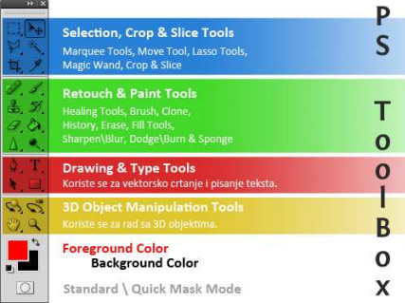
Slika 6. Alati za retuširanje u Photoshopu [6]
Najbolje funkcije najnovije verzije Photoshopa CC su:
- Camera Raw kao filter – u prethodnim verzijama Photoshopa, ako ste već dodali nekoliko slojeva fotografiji upotreba Camera Rawa je bila otežana. U novom Photoshopu CC imate mogućnost da koristite Camera Raw kao filter na posebnom sloju omogućavajući pristup svim uobičajenim podešavanjima, kao što su osvjetljenje, jasnoća, izoštravanje i tako dalje.
- Shake Reduction filter – omogućava da uklonite zamućene dijelove fotografije nastale podrhtavanjem fotoaparata.
- Smart Sharpen filter – koristi tehnologije izoštravanja analizirajući sliku radi određivanja stepena izoštravanja koja bi trebala biti primjenjena da bi se uklonio šum sa fotografije. Smart Sharpen filter proizvodi mnogo manje šuma nego u prethodnim verzijama.
- Liquify filter funkcioniše i na Smart objektima – ima novu četkicu za omekšavanje koja vam pomaže da smanjite vještački izgled ivica. Značajnije je to što se sada može da primjenjuje i na Smart objektima. (Smart objekti – postojeći layer proglasimo „pametnim objektom“ i vršimo promjene, međutim postojalo je ograničenje u prethodnim verzijama – na takve objekte nećete moći primjenjivati filtere.)
- Filter - Lens Correction – uz minimalan gubitak kvaliteta slike, ispravlja izobličenja fotografija nastala prilikom prelamanja svjetlosti kroz staklo objektiva fotoaparata.
Corel PaintShop Pro X7 – ova verzija ima unaprijeđen interfejs, poboljšano korištenje četkica kao što su Paint Brush, Airbrush, te alata za retuširanje. Ova verzija donosi veoma korisnu opciju, koja omogućava uklanjanje neželjenih objekata sa slike, na taj način da softver automatski popunjava prazninu, tako da na kraju izgleda kao da na tom mjestu nikada nije postojao sporni objekat. Ovaj softverski paket donosi razne alate koji su potrebni za izradu profesionalnog dizajna, ilustracija i web grafike, uređivanje fotografije ili kreiranje web stranice.
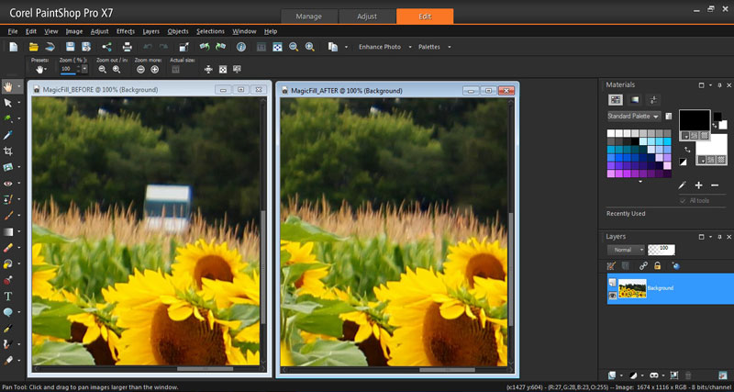
Slika 7. PaintShop Pro Editor [7]
Photoscape 3.7 – je besplatan program koji ima potrebne alate za rad sa digitalnom slikom. Osim preglednika slika, program sadrži alate za rezanje, uređivanje svjetlosti i izoštravanje. Glavne osobine ovog programa su podrška za RAW format, te druge formate, JPG, PNG, do animiranih GIF-ova. Značajan alat za retuširanje je red – eye removal, tj. uklanjanje efekta crvenih očiju, sadrži razne filtere, kloniranje, četkicu za efekte, četkicu za crtanje. Još jedna korisna opcija je i Batch Editor za grupno emitovanje slika. Kad korisnici pokrenu ovaj program, nailaze na kružni meni dopunjen navigacionim tabovima na vrhu glavnog ekrana.
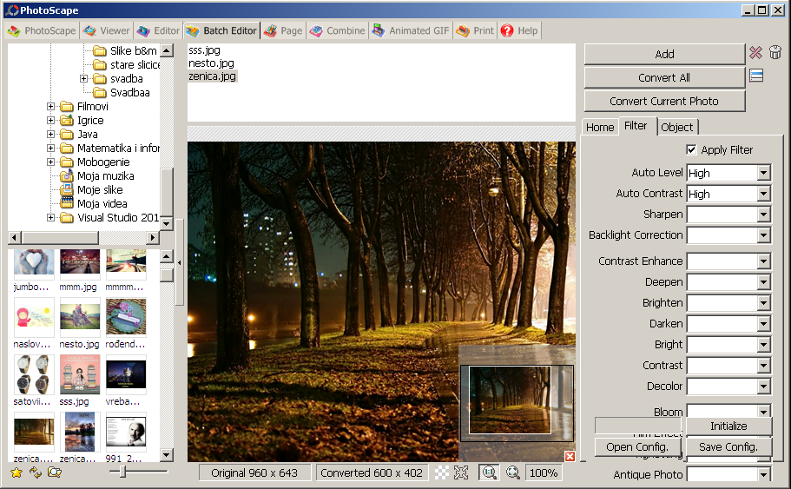
Slika 8. Photoscape Editor [8]
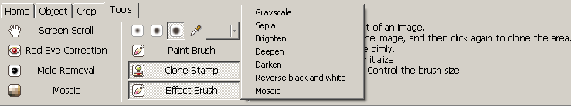
Slika 9. Alati za retuširanje u Photoscape-u [8]
PhotoFiltre Studio X – alternativa za Photoshop. Korištenje programa je jednostavno, editor je pregledan. Mogu se podešavati različiti parametri: svjetlina, kontrast, zasićenje, balans boja, sjene, primjena filtera, rotiranje slike itd.
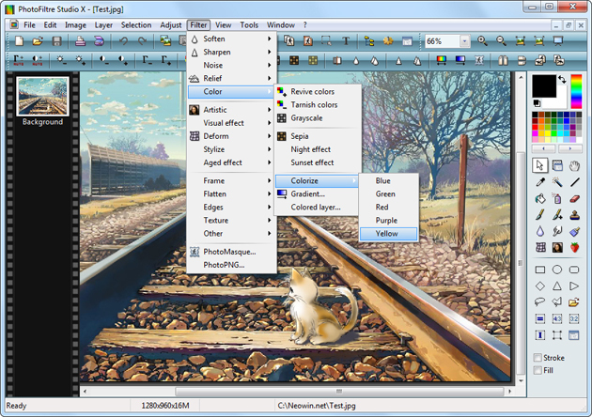
Slika 10. PhotoFiltre Studio Editor [9]
PhotoInstrument 7.2 - Kada prvi put pokrenete program vidjet ćete video upute koje će vam pokazati kako da primjenite različite efekte na slike . Korisničko sučelje je pregledno, te se mogu koristiti razni alati kako bi se riješili problemi retuširanja digitalne fotografije.
Poboljšani alati za retuširanje koje nova verzija nudi su: (slika 12.)
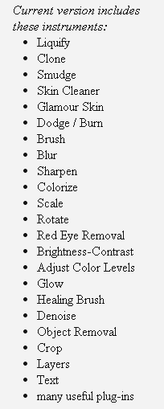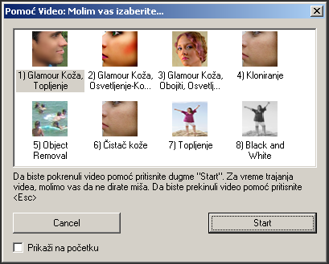
Slika 11. Alati u PI [10] Slika 12. Odabir video upute [10]
Hornil StylePix – donosi veliki broj alata, njegova prednost u odnosu na slične aplikacije je ta što radi veoma brzo i ne usporava cijeli sistem. Nekoliko naprednih alata je stvaljeno u zasebnu traku, koji su dostupni tokom cijelog procesa uređivanja digitalne slike.
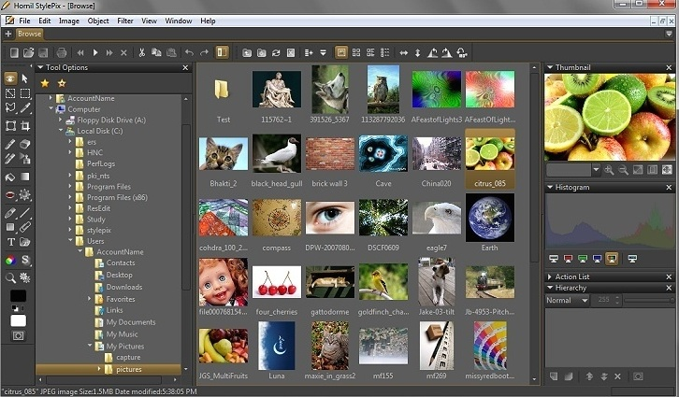Slika 13. StylePix Editor [11]
To su bili samo neki od programa za obradu digitalne slike, a ima ih još mnogo: GIMP, Paint.NET, PickPick, FotoSketcher, ACDSee, IrfanView, DreamLight, Face Off Max itd.
Postoje i online editori za retuširanje slike. Neki od njih su: Makeup Pho.To, PiZap, Tazz, Pixlr, Hairmixer, Photoshop Express Editor, Fotor, PIC Monkey.

Retuširanje portreta pomoću Tazz online programa

Tazz je jedan od online programa za obradu slike. Sve što je potrebno je da izvršite upload vaše slike i uradite željene promjene. Možete mijenjati frizuru, boju kose, te koristiti šminku najboljih brandova. Ovaj program je jednostavan za korištenje,te daje realistične prikaze slika.
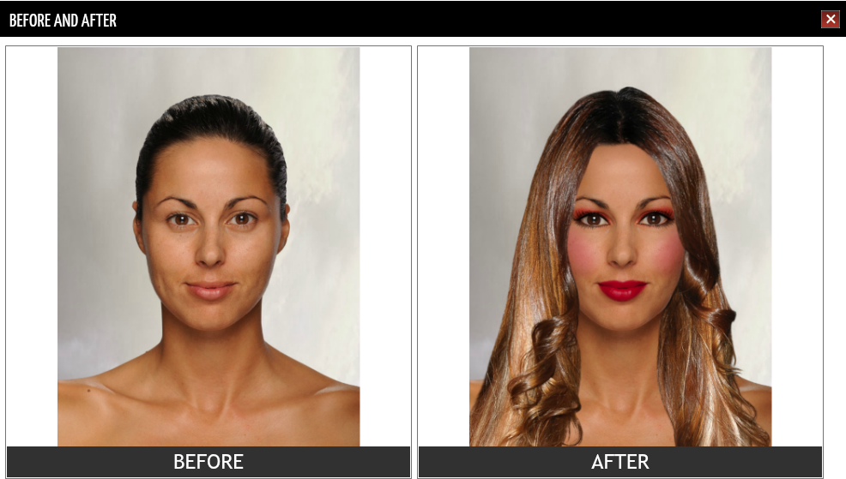
Slika 14. Retuširanje portreta [12]
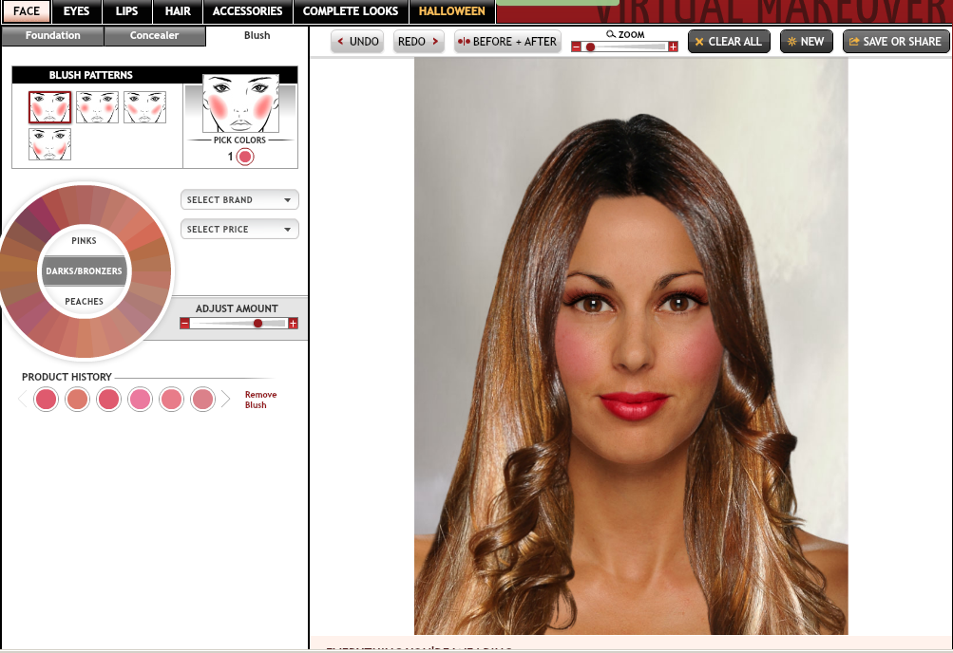
Slika 15. Nanošenje rumenila na lice [12]
- Odabir odgovarujuće nijanse pudera
- Upotreba korektora
- Nanošenje rumenila na lice
- Nanošenje sjene na oči
- Olovka za oči
- Maskara
- Ruž za usne
- Olovka za usne
- Naglašavanje usana
- Frizura
Još jedan primjer retuširanja slike na isti način:
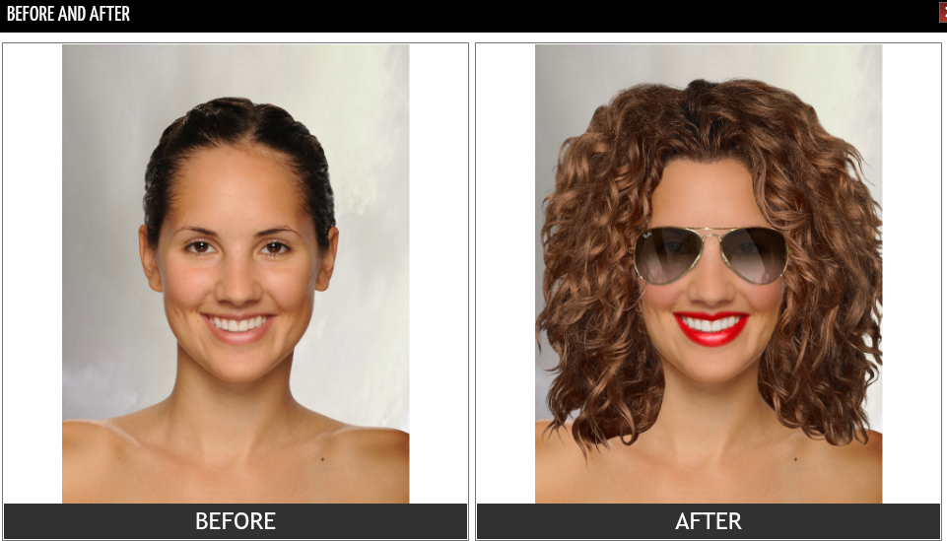Slika 16. Retuširanje portreta [12]
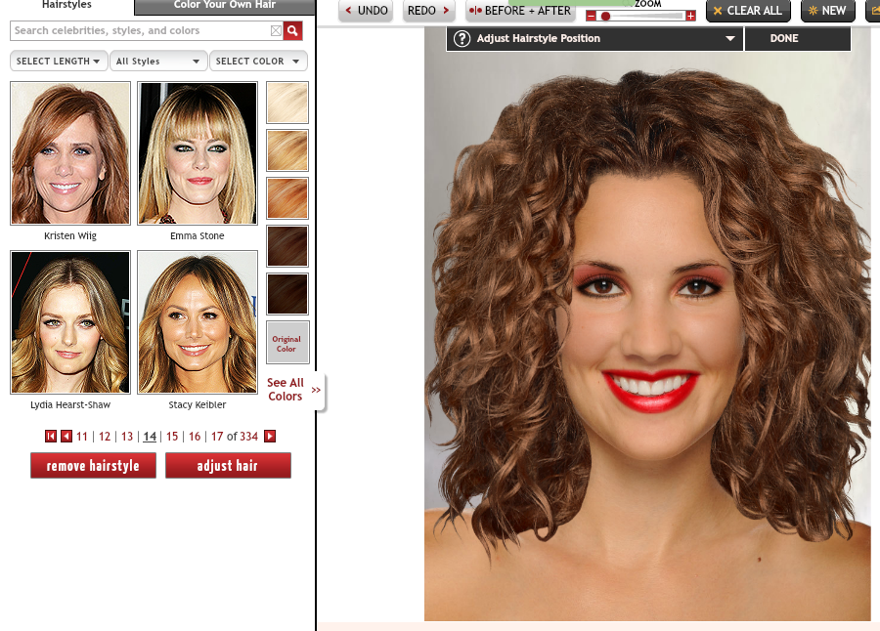
Slika 17. Odabir frizure [12]
Danas, profesionalci se koriste raznim trikovima kako bi doveli sliku do savršenstva. Ovdje su neki od stručnih savjeta i trikova profesionalaca kako najbolje retuširati portret:
- Tehnike omekšavanja kože – retušeri najviše vremena provode kako bi lice učinili savršenim. Ključ je očistiti kožu, a da pri tom ona ne izgleda mutno ili plastično. Za Lightroom i Camera Raw korisnike, opcija Adjustment Brush čini čuda u sekundi.
- Uklanjanje mrlja i tačkica s lica – kada je u pitanju uklanjanje mrlja, 4 alata su bitna: The Spot Healing Brush, Healnig Brush, Patch and Clone Stamp tools.
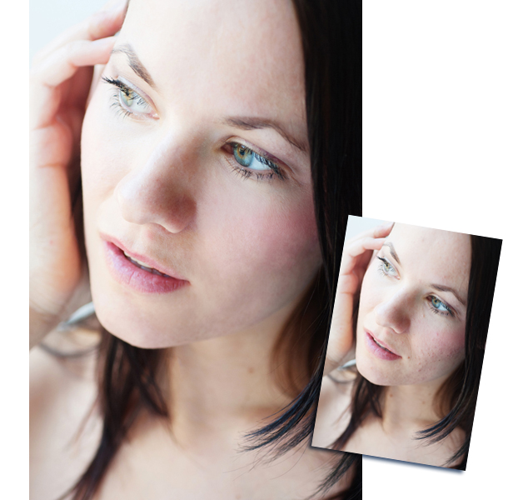
Slika 18. Uklanjanje mrlja s lica [13]
- Povećajte oči – Oči su glavna tačka portreta. Za prodorno lijepe oči, preporuka je da se koristi Adjustment Brush (četkica za podešavanje) sa Camera Raw plugin, a za korisnike Photooshopa CC novi Camera Raw filter je idealan. Ono što trebate dobro podesiti su opcije Exposure, Saturation (zasićenje) i Clarity (jasnoća)
- Oblikovanje tijela – postoje dvije metode za oblikovanje. Prva je Liquify filter.
Filter → Liquify → Forward Wrap i Pucker Tools. Pratimo ove korake, zatim koristimo Large Brush – velike četku koja to najbolje oblikuje. Druga metoda je da kopirate i zalijepite slična područja bilo gdje na slici.
- Selektivno izoštravanje – Sharpen alat je idealan za ovo. Jednostavno kreirate novi, prazan sloj(layer), postavite Sample All Layers, a zatim detalje izoštravate, bojite.
- „Popraviti žute zube“ – dodate Hue/Saturation sloj, odaberete opciju Yellows iz padajućeg izbornika boja. Smanjite zasićenost žute boje, a povećate svjetlinu.
Izvršena su brojna istraživanja o tome koliko se obrađena, retuširana fotografija razlikuje od stvarne i da li je to dobro ili ne? Cilj je informisati javnost. Digitalno retuširanje je pojava koja se zadnjih godina sve više koristi, naročito za potrebe modnih časopisa, reklama, medija i sl. Kao rezultat se često javljaju nerealne i vrlo idealizirane slike, gdje se prikazuje savršenstvo. Međutim, kod običnih ljudi to može izazvati kontraefekat, tako da ljudi postanu nezadovoljni svojim izgledom, zatim se javljaju poremećaji u ishrani, depresija i sl. Dartmouth College je proveo istraživanje o tome koliko se retuširana slika razlikuje od stvarne i u tu svrhu su razvili skalu, tj. sistem mjerenja od 1 do 5, koji govori koliko je slika izmijenjena. Broj 1 je predstavljao minimalno retuširanje, blage promjene kao što su korekcija boje, uklanjanje mrlja, dok je broj 5 predstavljao pretjeranu obradu slike. Dobijeni podaci mogli su se koristiti na više načina: informisanje javnosti, upotreba ovakvog sistema mjerenja kako bi se ocijenile različite foto manipulacije, za ocjenu editora programa za obradu slike (prednosti i nedostaci), zatim takmičenja u obradi fotografija mogu koristiti ovakvu skalu kao vodič.
Zaključak
Obrada digitalnih slika je našla svoju primjenu u medicini, forenzici, umjetnosti. Koristi se u modnoj, filmsko - izdavačkoj industriji i dr. Postalo je normalno da mnogi, od najplaćenijih modnih časopisa, do djevojaka opsjednutih svojih izgledom koriste programe za retuširanje digitalne slike, svakodnevno. Danas imamo mnogo programa koji služe za korekciju slike, počevši od korekcije portreta, pravljenja umjetničkih djela, skica, crteža, fotomontaže, restauracije starih slika itd. Pored toga sve je veći broj i online programa za retuširanje slike.
Literatura
http://bs.wikipedia.org/wiki/Obrada_digitalne_slike (dostupno 25.12.2014)
http://en.wikipedia.org/wiki/Photo_manipulation (dostupno 25.12.2014)
http://www.fotomuzej.com/recnik.html (dostupno 28.12.2014)
http://graphicssoft.about.com/od/photoshop/l/bllps5out.htm (dostupno 25.12.2014)
http://www.etf.ucg.ac.me//materijal/1397904223Photoshop_cetvrti_cas_2014.pdf (dostupno 25.12.2014)
http://www.digitalartsonline.co.uk/tutorials/photoshop/master-adobe-photoshop-ccs-new-photo-retouch-tools/ (dostupno 19.01.2015)
http://www.downloadcrew.com/article/3494-corel_paintshop_pro (dostupno 19.01.2015)
http://photoscape.download.ba/ (dostupno 28.12.2014)
http://www.photoinstrument.com/ (dostupno 19.01.2015)
http://www.digitalcameraworld.com/tag/photo-retouching/ (dostupno 19.01.2015)
http://www.pcworld.com/article/245085/digital_photo_retouching_quantified_in_new_metric.html (dostupno 19.01.2015)
http://www.pnas.org/content/108/50/19907.full (dostupno 19.01.2015)

[1] http://en.wikipedia.org/wiki/Photo_manipulation#mediaviewer/File:Retouche-set.jpg (dostupno 25. 12. 2014)
[2] Slika 2. rađena pomoću softvera FotoSketcher (screenshot editora nakon obrade slike), originalna slika preuzeta sa: http://funmozar.com/marilyn-monroe-in-pictures/ (dostupno 19.01.2015)
[3] https://www.facebook.com/Portrait.Professional/photos_stream (dostupno 25.12.2014)
[4] http://mojprofil.org/digitalna-obrada-fotografija/#prettyPhoto[gallery]/17/
(dostupno 25.12.2014)
[5] http://sr.wikipedia.org/wiki/Fotomonta%C5%BEa (dostupno 28.12.2014)
[6] http://www.vtsnis.edu.rs/predmeti_2012/web_dizajn/WD%20Vezba%201%20-%20Adobe%20Photoshop%20_%20osnovni%20pojmovi.pdf (dostupno 15. 01. 2015)
[7] http://www.downloadcrew.com/article/3494-corel_paintshop_pro (dostupno 25.12.2014)
[8] Slike 8. i 9. rađene pomoću programa Photoscape (screenshot editora i alata za retuširanje)
[9] http://photofiltre-studio-x.download.ba/ (dostupno 28.12.2014)
[10] Slike 11. i 12. rađene u programu PhotoInstrument (screenshot editora)
[11] http://hornil.com/en/products/stylepix/ (dostupno 28.12.2014)
[12] Slike 14., 15., 16. i 17. rađene pomoću Tazz online programa za obradu slika, originalna slika preuzeta sa: http://www.taaz.com/virtual-makeover#piano=red&tab=lipstick (dostupno 19.01.2015)
[13] http://media.digitalcameraworld.com/wp-content/uploads/sites/123/2014/06/Portrait_retouching_tips_photoshop_PHO38.feature.tip2_spots_after.jpg (dostupno 19.01.2015)

